操作チュートリアル 管理者編

第2版
2015/4/21

目次
1. レポート オプションとは 1
2. レポート オプションの設定 2
2.1. レポートオプション設定 3
2.1.1. レポートオプションを使用可能にする 3

レポート オプションとは

Proself レポート オプションを導入すると手間のかかるレポートの回収や課題の配布を効率的に行うことができます。
レポートの回収、課題の配布に特化しているため操作方法は簡単です。
このチュートリアルはレポートオプションを使用可能にして先生を設定します。

【レポートオプションの主な特徴】
1. 誰がいつ課題を提出したかログに記録されているため、提出期限が間に合っているか簡単に判別できます。
2. 学生は一度提出したレポートであっても期間内であれば何度でも再提出可能です。
3. 先生はレポートの提出期限を設定できるため、期限に間に合ったレポートのみを回収できます。
4. 先生が課題提出･配布資料のダウンロード可能な学生を選択することができます。受講している学生のみアクセスできるように設定可能です。

レポート オプションの設定
レポート オプションをインストール後、管理者でログインします。
管理画面左メニューの「レポート設定」を選択するとレポートオプション設定の一覧画面へ遷移します。

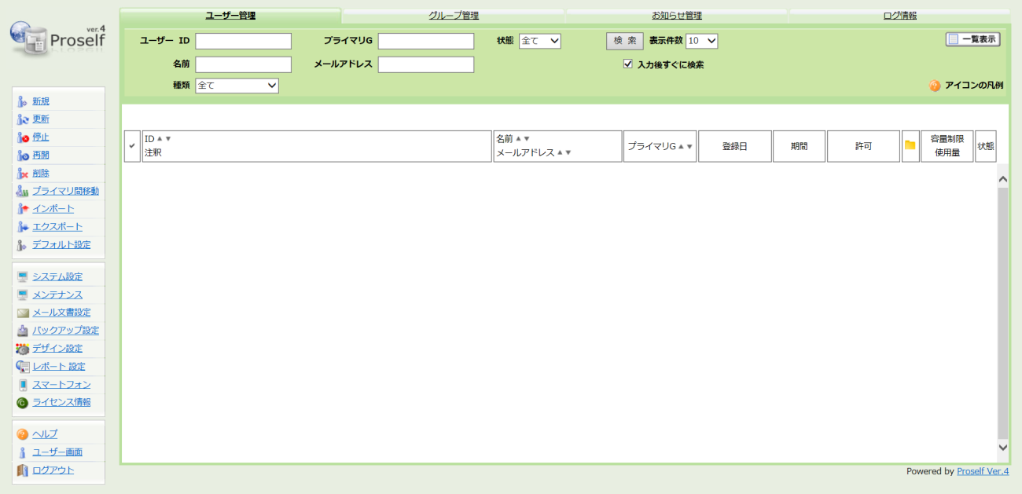
Proself管理画面

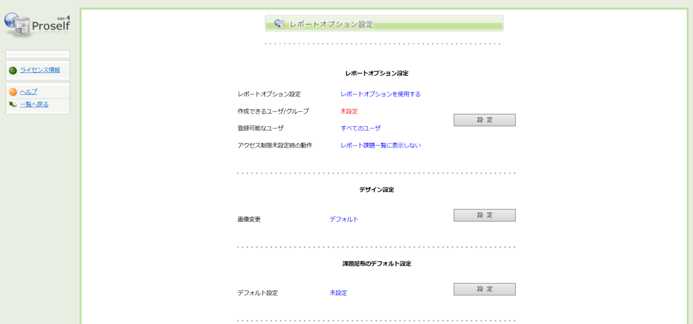
レポートオプション設定一覧画面

レポートオプション設定

レポートオプションを使用可能にする

レポートオプション設定画面より「レポートオプション設定」の設定を選択します。
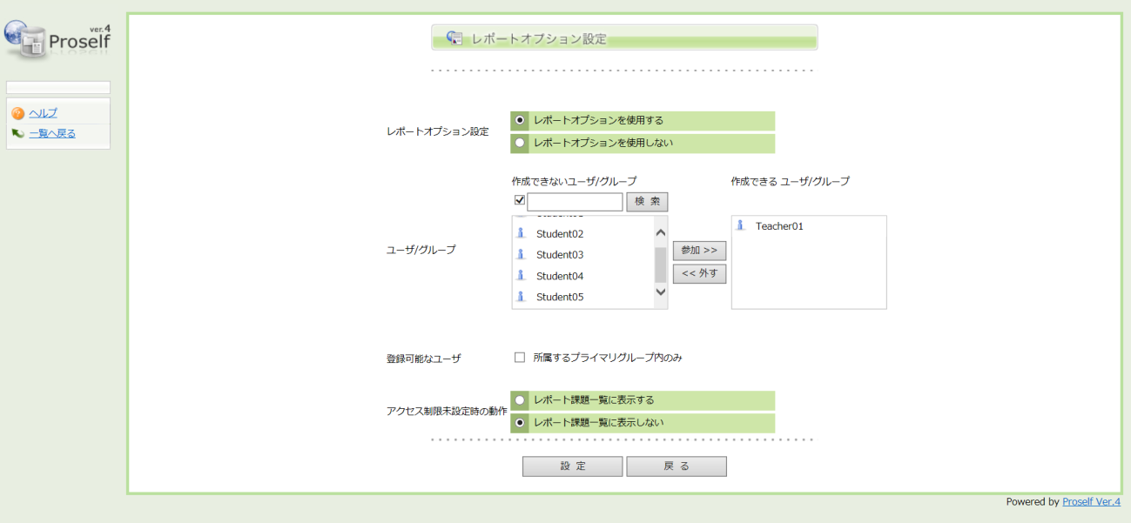
レポートオプション設定画面

「レポートオプション設定」の「レポートオプションを使用する」をクリックします。
次に先生を設定します。ユーザー/グループ内の検索を押すことで全ユーザーを検索できます。ここでは先生がTeacher01というユーザーIDを想定しています。
Teacher01を選択して「参加 >>」を選択することで「参加するユーザー/グループ」にTeacher01が移動します。画面内設定ボタンを押して設定を保存後、レポートオプション設定一覧画面へ遷移します。
※先生に設定されたユーザーはレポート回収及び課題配布の設定を行うことができます。

「レポートオプション設定」
「レポートオプションを使用する」を選択することでレポートオプションが使用可能になります。

「ユーザー/グループ」
参加するユーザー/グループに先生として登録するユーザー/グループを選択します。

「登録可能ユーザー」
「所属するプライマリグループ内のみ」にチェックをいれると先生が検索可能な生徒情報が所属するプライマリグループ内のみになります。チェックをはずすと全ユーザーが検索対象となります。

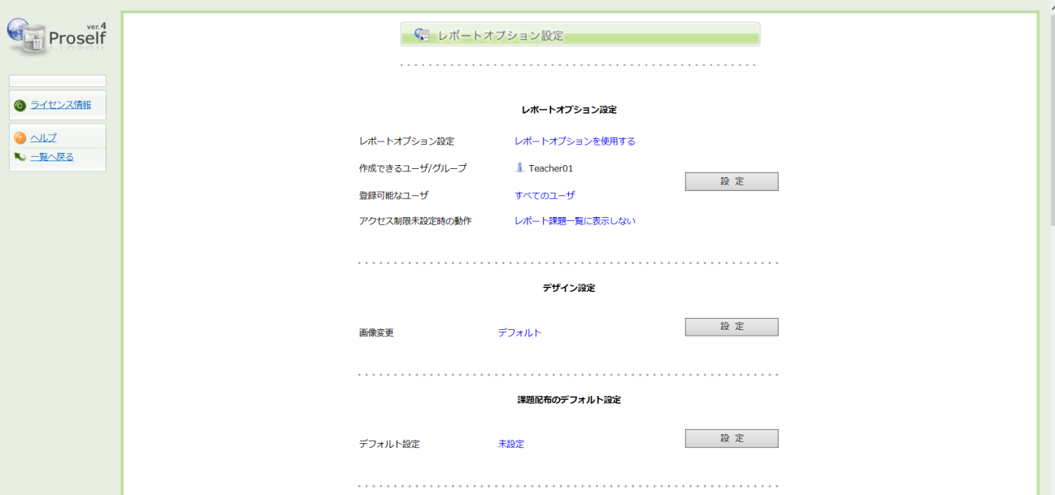
レポートオプション設定一覧設定後画面
設定されると一覧画面に先ほど設定した情報が表示されます。

これでレポートオプションが使用可能になります。
操作チュートリアル先生編へ進んで下さい。

各設定項目は下記の通りです。
「レポートオプション設定」
レポートオプションの動作に関わる設定

「デザイン設定」
レポートの回収/課題配布へ生徒がアクセスした際の画面画像デザイン設定をおこないます。

「メール送信のデフォルト文章設定」
レポートオプションからのメールを送信する際に設定するメール送信文章設定をおこないます。

「課題ダウンロード通知メールのデフォルト文書設定」
生徒が課題をダウンロードした際、先生に送付されるメール送信文章設定をおこないます。

「レポートアップロード通知メールのデフォルト文書設定」
生徒がレポートをアップロードした際、先生に送付されるメール送信文章の設定をおこないます。

「課題配布/レポート回収履歴保持期間設定」
レポート公開アドレスが停止されてから公開アドレス情報を自動消去する設定です。公開アドレス情報を消去すると課題ダウンロード/レポートアップロード情報が消去されます。

